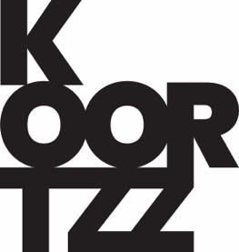
Catherine Vuylsteke
Draw for change

Zes vrouwelijke cartoonisten hertekenen de grenzen.

In Draw for Change – het boek bij de bekroonde documentairereeks – brengt Catherine Vuylsteke het levensverhaal van zes vrouwelijke cartoonisten: Victoria Lomasko (Rusland), Amani Al Ali (Syrië), Doaa al Adl (Egypte), Rachita Taneja (India), Mar Maremoto (Mexico) en Ann Telnaes (VS). Met humor, durf en originaliteit treden deze vrouwen de wereld tegemoet. Ze nemen het op tegen patriarchale dogma’s, autoritaire leiders, reactionaire denkkaders, religieuze edicten en machistische tradities.

Met elk van hen bracht Vuylsteke menig uur door, luisterend naar de verhalen. Ze deelden pijnlijke herinneringen, aandoenlijke anekdotes, momenten van geluk en triomf. Ze ontmoetten elkaar in Caïro, Leipzig en Brussel. Live en virtueel.
Over die ontmoetingen maakte Vuylsteke een voorleesevent, waarin ze fragmenten uit het boek afwisselt met documentaire clips en geanimeerde cartoons.

